İstanbul Teknik Üniversitesi · UUM 523E İleri Uçuş Dinamiği · Güz 2026–2027
Ödev 1: F-16 Plant Modeli ve Aerodinamik Katsayılar
Grup 2: Dilan Gelturan, Emirhan Oskay, Emircan Sürücü, Berat Alku
Ekim 2026 · Kod ve modeller: github.com/emircansurucu/UUM523E-F16-Flight-Dynamics (hw1 dalı)

Özet
Bu raporda F-16’nın doğrusal olmayan, altı serbestlik dereceli (6-DOF) plant modelinin Simulink’te kurulması ve doğrulanması sunulmaktadır. Aerodinamik ve motor modeli NASA TP-1538’e [1], atmosfer modeli ve hareket denklemleri Stevens, Lewis ve Johnson’a [2] dayanmaktadır. Aerodinamik alt sistem on, itki alt sistemi beş doğrulama durumunda bağımsız referans hesaplarıyla aynı sonucu vermiştir. Problem 2’de kaldırma, sürükleme ve yunuslama momenti katsayıları hücum açısına göre incelenmiş; uçağın referans ağırlık merkezinde ($0,35 \overset{‾}{c}$) küçük hücum açılarında yaklaşık −%4 $\overset{‾}{c}$ statik marjla boyuna yönde statik olarak kararsız olduğu belirlenmiştir.

1. Giriş
Model altı alt sistemden oluşmaktadır: Atmosfer, Aerodinamik, İtki, Kütle ve Atalet, Eyleyiciler ve Hareket Denklemleri. Aerodinamik ve motor modeli NASA TP-1538’e [1], atmosfer modeli Stevens, Lewis ve Johnson’ın kitabının Ek A.6’sına [2] dayanmaktadır. Ders kapsamında sağlanan, TP-1538’den [1] türetilmiş aerodinamik ve motor tabloları kendi breakpoint’leriyle kullanılmıştır.
Aerospace Blockset kullanılmamış; tüm alt sistemler Simulink’in temel bloklarıyla (n-D Lookup Table, Gain, Sum, Product, Integrator, Saturation, Switch, Trigonometric Function, Transfer Fcn) oluşturulmuştur. Kullanılan tek kütüphane bloğu, simulink_extras kütüphanesindeki Radians to Degrees dönüşümüdür. Model dosyaları ve betikler proje deposundadır [3].

2. Modelin Genel Yapısı
Modelin kök seviyesinde (Şekil 1) beş giriş bulunur: stabilatör, kanatçık, dümen ve hava freni komutları (derece) ile gaz kolu konumu (%). Alt sistemler arasındaki bağlantılar Goto/From etiketleriyle kurulmuş; her sinyal (alpha, q_dyn, F_aero vb.) model genelinde tek bir adla izlenebilmektedir.
Kumanda komutları Actuators alt sistemine girer; buradan çıkan gerçek yüzey açıları Aerodynamics alt sistemine iletilir. Aerodynamics, Propulsion ve Mass & Inertia alt sistemlerinin ürettiği kuvvetler kök seviyedeki bir Sum bloğunda toplanır ve aerodinamik momentle birlikte Equations of Motion alt sistemine verilir. Hareket denklemlerinin çıkışları (gövde hızları, açısal hızlar, Euler açıları, irtifa) geri beslenir; Atmosphere alt sistemi bu çıkışlardan $α$, $β$, $V_{T}$, $\overset{‾}{q}$, Mach sayısı ve statik basıncı hesaplar. Hücum kenarı flapı (LEF) tarifesi de kök seviyededir (Bölüm 3.7).
Modelin kullandığı tüm veri ve sabitler init_F16.m betiğiyle çalışma alanına yüklenir [3]; lookup tablolarının tablo ve breakpoint alanları bu değişkenlere (AeroData, AeroBP, EngData vb.) bağlıdır. Model içindeki tüm hesaplar SI biriminde yapılır; İngiliz birimindeki tablolar için dönüşüm yalnızca ilgili bloğun giriş ve çıkışında uygulanır (1 ft = 0,3048 m, 1 lbf = 4,448222 N). Simülasyonda değişken adımlı otomatik çözücü (göreli tolerans ${10}^{-3}$) kullanılmıştır.
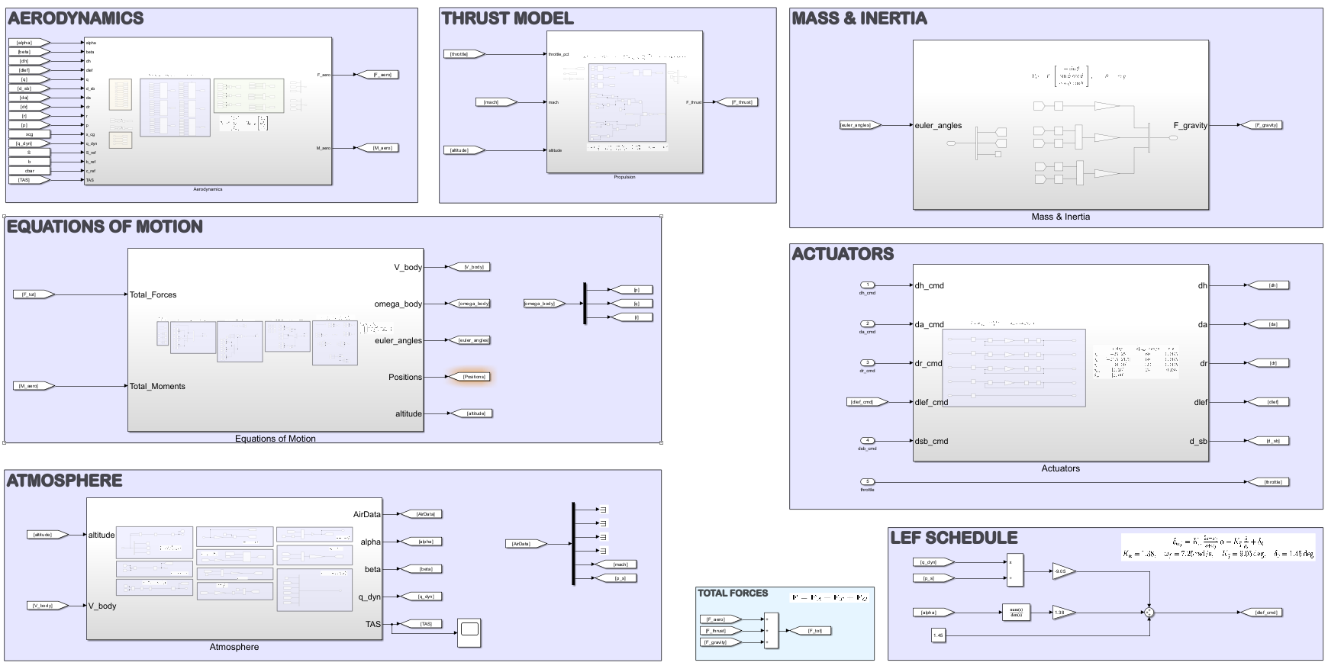
Şekil 1. F16_6DOF.slx modelinin kök seviyesi.

3. Alt Sistemler

3.1 Atmosfer
Atmosfer alt sistemi irtifa ve gövde hızlarından hava verilerini hesaplar; Stevens–Lewis–Johnson atmosfer modeli [2] sabitleri SI birimine çevrilerek uygulanmıştır. Toplam hız Dot Product ve Sqrt bloklarıyla hesaplanır; sıfıra bölmeyi önlemek için çıkışa alt sınırı 0,1 m/s olan bir Saturation eklenmiştir. $α$ atan2, $β$ ise asin ile elde edilir; asin argümanı ayrı bir Saturation ile ±1 aralığına sınırlandırılmıştır. Sıcaklık oranı $T^{*}=1-kh$ Constant ve Gain bloklarıyla, tropopoz ayrımı ise eşiği $h_{tr}$ olan bir Switch ile modellenmiştir. Yoğunluk Math Function (pow) bloğuyla hesaplanır [2]:
$T=\left\{\begin{matrix}T_{0} T^{*} & h≤h_{tr} \\ T_{tr} & h>h_{tr}\end{matrix}\right., ρ=ρ_{0} {\left(T^{*}\right)}^{4,14}, M=\frac{V_{T}}{\sqrt{γR_{a}T}}, \overset{‾}{q}=\frac{1}{2}ρV_{T}^{2}, p_{s}=R_{p} ρ T$ (1)
Kaynak modelde ses hızı ve statik basınç için iki farklı gaz sabiti tanımlanmıştır ($R_{a}=287,009$, $R_{p}=286,792$ J/(kg·K)) [2]; her ikisi de değiştirilmeden korunmuştur. Diğer sabitler: $ρ_{0}=1,22506$ kg/m³, $k=2,30643⋅{10}^{-5}$ 1/m, $T_{0}=288,333$ K, $T_{tr}=216,667$ K, $h_{tr}=10 668$ m. Doğrulama koşulunda (0,4 Mach, 3048 m) blok çıkışları $V_{T}=131,2776$ m/s ve $\overset{‾}{q}=7806,32$ Pa’dır.

3.2 Aerodinamik
Aerodinamik alt sistem, gövde eksenindeki aerodinamik kuvvet ve momentleri $x_{cg}=0,35 \overset{‾}{c}$ noktası etrafında hesaplar. Üst seviyede önce $\overset{‾}{c}/\left(2V_{T}\right)$ ve $b/\left(2V_{T}\right)$ terimleri (Divide ve Gain) hesaplanır. Her katsayı ayrı bir alt sistemde (CX, CY, CZ, Cl, Cm, Cn) elde edilir ve üç/dört girişli Product bloklarıyla kuvvet ve momente dönüştürülür: $\left[X,Y,Z\right]=\overset{‾}{q}S \left[C_{X},C_{Y},C_{Z}\right]$, $\left[L,M,N\right]=\overset{‾}{q}S \left[b C_{l}, \overset{‾}{c} C_{m}, b C_{n}\right]$. Katsayı alt sistemleri TP-1538’in katsayı birleştirme (build-up) yapısını [1] izler; örneğin yunuslama momenti katsayısı şöyle hesaplanır:
$\begin{matrix}C_{m,t} & =C_{m}\left(α,β,δ_{h}\right) η_{δ_{h}}\left(δ_{h}\right)+\frac{q\overset{‾}{c}}{2V_{T}}\left[C_{m_{q}}\left(α\right)+ΔC_{m_{q},lef}\left(α\right) Λ\right]+C_{Z,t} \left(x_{cg,ref}-x_{cg}\right) \\ & +ΔC_{m,lef} Λ+ΔC_{m,sb}\left(α\right) \frac{δ_{sb}}{60}+ΔC_{m}\left(α\right)+ΔC_{m,ds}\left(α,δ_{h}\right), Λ=1-\frac{δ_{lef}}{25}\end{matrix}$ (2)
Blok düzeyindeki uygulama:
- Tablolar. Her tablo bir n-D Lookup Table bloğudur; tablo ve breakpoint alanları doğrudan AeroData.<katsayı>.<tablo> ve AeroBP.<katsayı>.<tablo> değişkenlerine bağlıdır. Altı katsayı alt sisteminde toplam 68 lookup bloğu vardır (Tablo 1). Tüm bloklarda doğrusal ara değerleme ve tablo sınırında sabit tutma (Clip) seçilmiştir.
- $δ_{h}=0$ dilimi. Fark terimleri (ör. $ΔC_{lef}=C_{lef}\left(α,β\right)-C\left(α,β,0\right)$) taban tablonun $δ_{h}=0$ değerini gerektirir [1]. Bu değer, taban tablonun ikinci bir kopyasına $δ_{h}$ girişi kazancı 0 olan bir Gain üzerinden verilerek elde edilmiştir.
- Ölçekleme terimleri. $Λ$, sabit 1’den kazancı 1/25 olan bir Gain çıkışı çıkarılarak üretilir. $δ_{sb}/60$, $δ_{a}/20$ ve $δ_{r}/30$ ölçeklemeleri [1] de Gain bloklarıyla uygulanmış; ölçeklenen terimler Product ile çarpılıp çok girişli bir Sum bloğunda toplanmıştır.
- Ağırlık merkezi terimleri. $C_{m}$’deki $C_{Z,t}\left(x_{cg,ref}-x_{cg}\right)$ terimi için $C_{Z,t}$, CZ alt sisteminden Cm alt sistemine giriş olarak alınır; $C_{n}$’deki $-C_{Y,t}\left(x_{cg,ref}-x_{cg}\right) \overset{‾}{c}/b$ terimi [2] de aynı şekilde CY alt sisteminden beslenir. $x_{cg}$ kök seviyeden giriş olarak verildiğinden ağırlık merkezi model dışından değiştirilebilir.
Tabloların tanım aralıkları birbirinden farklıdır: ana tablolar $α=-20…{90}^{∘}$ ve $β=-30…{30}^{∘}$ aralığını kapsarken LEF tabloları yalnızca $α=-20…{45}^{∘}$ aralığında tanımlıdır; $δ_{h}$ boyutu da $C_{l}$, $C_{n}$ ile $C_{X}$, $C_{Z}$, $C_{m}$ arasında farklıdır [1]. Bu nedenle ortak bir breakpoint vektörü kullanılmamış, her blok kendi breakpoint değişkenine bağlanmıştır.
Tablo 1. Katsayı alt sistemlerindeki lookup tabloları (1B/2B/3B: tablo boyutu).
Alt sistem | Blok sayısı | 1B / 2B / 3B | $δ_{h}$ breakpoint’leri [deg] | Ek tablolar
CX, CZ | 6 + 6 | 3 / 1 / 2 | −25, −10, 0, 10, 25 | $C_{q}$, $ΔC_{q,lef}$, $ΔC_{sb}$
CY | 15 | 4 / 11 / – | – | $δ_{a}=20$, $δ_{r}=30$, $p$, $r$ tabloları
Cl, Cn | 16 + 16 | 5 / 6 / 5 | −25, 0, 25 | $δ_{a}$, $δ_{r}$, $p$, $r$, $ΔC_{β}$
Cm | 9 | 5 / 2 / 2 | −25, −10, 0, 10, 25 | $η_{δ_{h}}$, $ΔC_{m}$, $ΔC_{m,ds}$, $ΔC_{m,sb}$
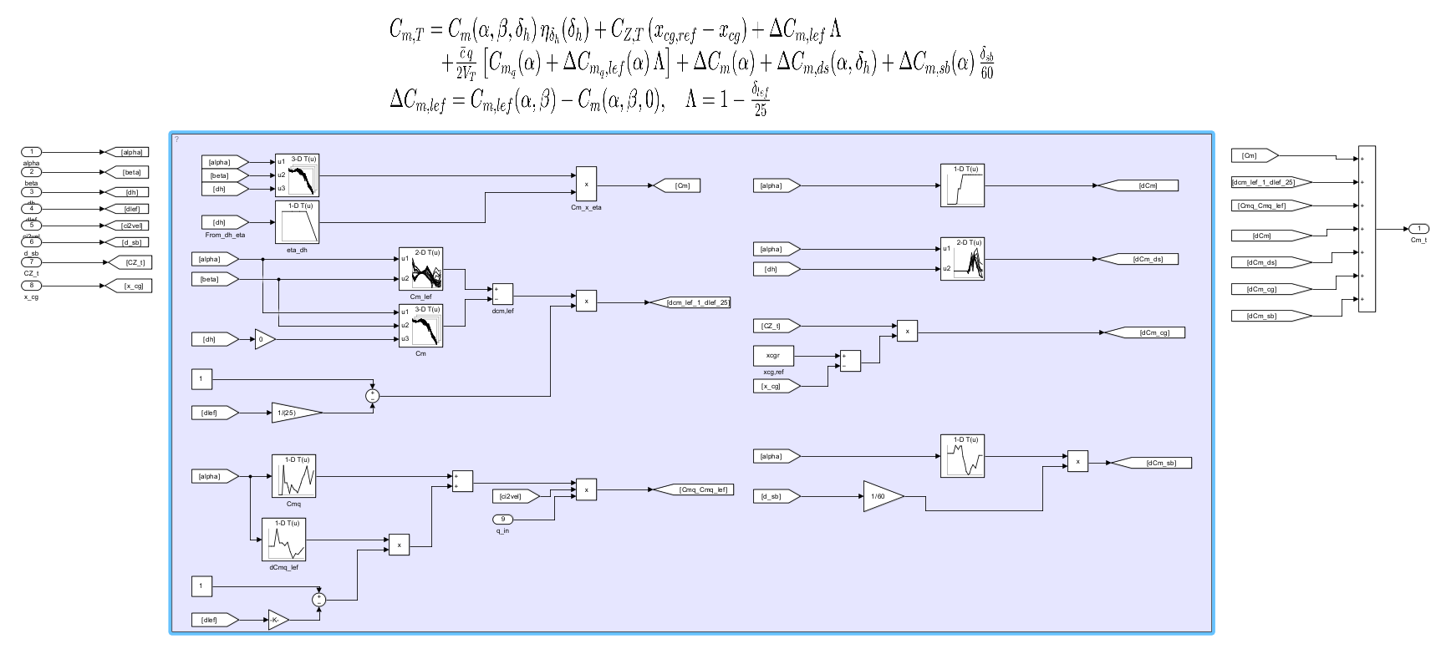
(a) Cm katsayı alt sistemi
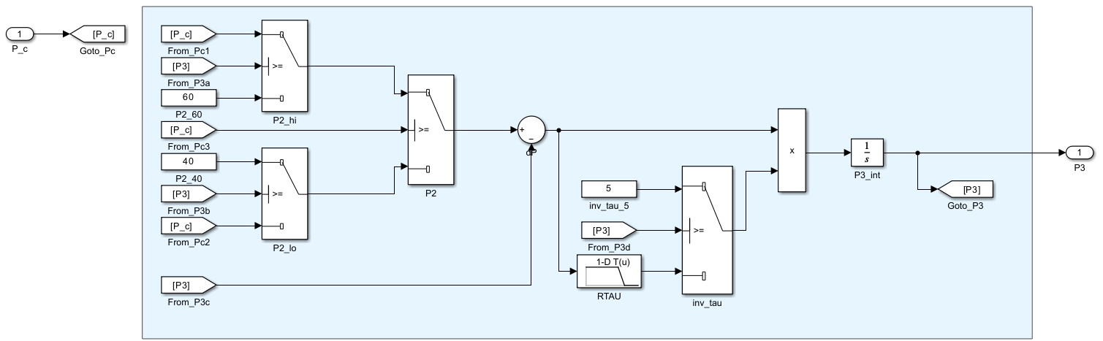
(b) Engine Dynamics alt sistemi
Şekil 2. Aerodinamik ve itki alt sistemlerinin iç yapısından örnekler.

3.3 İtki
İtki alt sistemi, gaz kolu konumundan motor itkisini motorun gecikmeli tepkisiyle birlikte hesaplar (TP-1538 motor modeli [1]). Alt sistem dört bölümden oluşur:
- Gaz dişlisi. Breakpoint’leri [0, 77, 100] %, değerleri [0, 50, 100] olan tek boyutlu bir lookup tablosu gaz kolu konumunu güç komutuna ($P_{c}$) dönüştürür. %77 konumu military güce ($P_{c}=50$) karşılık gelir [2].
- Motor dinamiği (Şekil 2b). Güç seviyesi $P_{3}$, başlangıç değeri P3_0 olan bir Integrator ile ${\dot{P}}_{3}=\left(P_{2}-P_{3}\right)/τ$ denklemine göre değişir [1]. Hedef güç $P_{2}$ ve $1/τ$, eşiği 50 olan dört Switch ile Tablo 2’deki kurala göre seçilir. $R_{τ}\left(ΔP\right)$, breakpoint’leri [−100, 25, 50, 100] ve değerleri [1, 1, 0,1, 0,1] olan bir lookup tablosudur.
- İtki tabloları. Idle, military ve maksimum itki, Mach sayısı ve irtifaya bağlı üç iki boyutlu lookup tablosundan okunur [1]. Tablolar irtifayı ft cinsinden kullandığından irtifa girişi 1/0,3048 kazançlı bir Gain’den geçirilir. Eşiği 50 olan bir Switch, $P_{3}$ değerine göre iki ara değerleme dalından birini seçer: $T=T_{idle}+\left(T_{mil}-T_{idle}\right) P_{3}/50$ veya $T=T_{mil}+\left(T_{max}-T_{mil}\right)\left(P_{3}-50\right)/50$.
- Çıkış. İtki bir Gain ile lbf’den N’ye çevrilir ve Mux ile $F_{T}={\left[T, 0, 0\right]}^{T}$ vektörüne dönüştürülür.
Tablo 2. Motor dinamiğinde $P_{2}$ ve $1/τ$ seçimi [1].
Durum | $$P_{2}$$ | $1/τ$ [1/s]
$P_{c}≥50$, $P_{3}≥50$ | $$P_{c}$$ | 5
$P_{c}≥50$, $P_{3}<50$ | 60 | $$R_{τ}\left(P_{2}-P_{3}\right)$$
$P_{c}<50$, $P_{3}≥50$ | 40 | 5
$P_{c}<50$, $P_{3}<50$ | $$P_{c}$$ | $$R_{τ}\left(P_{2}-P_{3}\right)$$
Stevens–Lewis–Johnson’daki dişli denklemi yuvarlanmış katsayılar içerir ($P_{c}=64,94 δ_{th}$ ve $217,38 δ_{th}-117,38$) [2]. Burada dişli breakpoint’lerle tanımlandığından %77’de tam olarak $P_{c}=50$ elde edilir; yuvarlanmış katsayılarla hesaplanan itkiden fark en fazla 2 N’dur (%0,008).

3.4 Kütle ve Atalet
Bu alt sistem yerçekimi kuvvetini gövde eksenine dönüştürür. Euler açıları Demux ile ayrılır; $F_{G}=W {\left[-sinθ, sinϕcosθ, cosϕcosθ\right]}^{T}$ vektörünün [2] üç bileşeni Trigonometric Function ve Product bloklarıyla hesaplanıp ağırlık kazancıyla (Weight) çarpılır. Kullanılmayan $ψ$ girişi bir Terminator’a bağlanmıştır. Kütle, atalet ve geometri değerleri TP-1538 Tablo I’den [1] alınarak SI birimine çevrilmiştir (Tablo 3).
Tablo 3. Kütle, atalet ve geometri (TP-1538 Tablo I [1], SI). $g=9,80665$ m/s².
Büyüklük | Değer | Büyüklük | Değer | Büyüklük | Değer
$$W$$ | 91 188,6 N | $$S$$ | 27,8709 m² | $$I_{xx}$$ | 12 874,8 kg·m²
$$m$$ | 9 298,64 kg | $$b$$ | 9,144 m | $$I_{yy}$$ | 75 673,6 kg·m²
$x_{cg}$, $x_{cg,ref}$ | 0,35 $\overset{‾}{c}$ | $$\overset{‾}{c}$$ | 3,45034 m | $$I_{zz}$$ | 85 552,1 kg·m²
$H_{e}$ (motor) | 216,931 kg·m²/s |  |  | $$I_{xz}$$ | 1 331,41 kg·m²

3.5 Eyleyiciler
Eyleyici modeli, kumanda yüzeylerinin komutu gecikmeli ve fiziksel sınırlar içinde izlemesini sağlar [1]. Stabilatör, kanatçık, dümen ve LEF kanalları aynı yapıyla kurulmuştur: konum Saturation → hata (Sum) → $1/τ$ Gain → hız Saturation → Integrator. Bu yapı $\dot{δ}={sat}_{\dot{δ}}\left[\left({sat}_{δ}\left(δ_{c}\right)-δ\right)/τ\right]$ ifadesine karşılık gelir. Hava freni kanalında dinamik yoktur, yalnızca konum sınırı uygulanır. Parametreler Tablo 4’te verilmiştir.
Tablo 4. Eyleyici parametreleri [1].
Kanal | Konum sınırı | Hız sınırı | $$τ$$
Stabilatör $δ_{h}$ | ±25° | 60 °/s | 0,0495 s
Kanatçık $δ_{a}$ | ±21,5° | 80 °/s | 0,0495 s
Dümen $δ_{r}$ | ±30° | 120 °/s | 0,0495 s
Hücum kenarı flapı $δ_{lef}$ | 0 … 25° | 25 °/s | 0,136 s
Hava freni $δ_{sb}$ | 0 … 60° | – | –

3.6 Hareket Denklemleri
Bu alt sistem, toplam kuvvet ($F=F_{A}+F_{T}+F_{G}$) ve aerodinamik momentten uçağın hareketini hesaplar. Rijit gövde, sabit kütle, düz ve dönmeyen Dünya kabulleri yapılmıştır [2]. Alt sistem beş bölümden oluşur: Inputs, Translational Dynamics, Rotational Dynamics, Rotational Kinematics ve Translational Kinematics. Dört vektör Integrator sırasıyla gövde hızlarını, açısal hızları, Euler açılarını ve konumu verir; başlangıç değerleri init_F16.m’deki V_body_0, omega_0, Euler_0 ve Pos_0 değişkenlerinden alınır. Uygulanan denklemler [2]:
${\dot{V}}_{B}=\frac{F}{m}-ω×V_{B}, \dot{ω}=I^{-1}\left[M_{A}-ω×\left(Iω+h_{e}\right)\right], I=\left[\begin{matrix}I_{xx} & 0 & -I_{xz} \\ 0 & I_{yy} & 0 \\ -I_{xz} & 0 & I_{zz}\end{matrix}\right]$ (3)
$\dot{ϕ}=p+\left(qsinϕ+rcosϕ\right)tanθ, \dot{θ}=qcosϕ-rsinϕ, \dot{ψ}=\frac{qsinϕ+rcosϕ}{cosθ}$ (4)
$Iω$ ve $I^{-1}$ çarpımları matris çarpımı ayarlı Gain bloklarıyla (I_mat, inv_I) gerçekleştirilir. Vektörel çarpımlar için hazır blok kullanılmamış, bileşenler Product ve Sum bloklarıyla ayrı ayrı oluşturulmuştur. Motorun açısal momentumu $h_{e}={\left[H_{e}, 0, 0\right]}^{T}$ [1], $±H_{e}$ kazançlı iki Gain ile eklenir. Yere göre hız, gövde hızının $ϕ$, $θ$, $ψ$ ile döndürülmesiyle elde edilir; bunun integrali NED eksenindeki konumu, $h=-z_{E}$ ise irtifayı verir. $I_{xz}$ çarpım ataleti nedeniyle yuvarlanma ve sapma hareketleri birbirine bağlıdır; bu nedenle ters atalet matrisi $I^{-1}$ doğrudan kullanılmıştır. Euler açılarıyla yazılan kinematik denklem $θ=±{90}^{∘}$’de tekildir [2]; ödevdeki uçuş koşulları bu bölgeyi kapsamamaktadır.

3.7 LEF Tarifesi ve Toplam Kuvvet
LEF komutu kök seviyede Transfer Fcn, Gain ve Constant bloklarıyla $δ_{lef}=1,38 \frac{2s+7,25}{s+7,25} α-9,05 \overset{‾}{q}/p_{s}+1,45$ olarak üretilir [2] ve Actuators alt sisteminin flap kanalına iletilir. Ödev tanımı gereği doğrulama hesaplarında bu tarife kullanılmamış, $δ_{lef}$ tablodan doğrudan verilmiştir.

4. Aerodinamik ve İtki Doğrulaması

4.1 Yöntem
Doğrulama run_HW1.m betiğiyle yapılmıştır [3]. Betik, modeldeki Aerodynamics bloğunun birebir kopyasını geçici bir test modeline yerleştirir ve girişleri From Workspace bloklarıyla verir. Test modeli sabit adımlı (adım = 1) çalıştırıldığından her zaman adımı bir doğrulama durumuna karşılık gelir; böylece on durum veya bir $α$ taraması tek simülasyonla, doğrudan modelin kendi alt sistemi üzerinden hesaplanır. Uçuş koşulu (0,4 Mach, 10 000 ft) atmosfer denklemlerinden [2] hesaplanmış, $p$, $q$, $r$ rad/s’ye çevrilmiş ve $δ_{lef}$ tablodan doğrudan verilmiştir. İtki doğrulamasında Propulsion bloğu aynı yöntemle tek başına çalıştırılmıştır. Kararlı hâl itkisi için motor, gaz konumunun kararlı gücünde başlatılmış ($P_{3}\left(0\right)=P_{c}$); böylece motor gecikmesi sonucu etkilemez. Sonuçlar ödevde istenen düzende HW1_Group2.mat dosyasına kaydedilmiştir.

4.2 Sonuçlar
Ödevdeki Tablo 1’in on durumu için katsayılar Tablo 5’te, kuvvet ve momentler Tablo 6’da; Tablo 2’nin beş durumu için kararlı hâl itkisi Tablo 7’de verilmiştir.
Tablo 5. Aerodinamik katsayılar (ödevdeki Tablo 1’in durumları, 0,4 Mach, 10 000 ft, $x_{cg}=0,35 \overset{‾}{c}$).
Durum | $$C_{X}$$ | $$C_{Y}$$ | $$C_{Z}$$ | $$C_{l}$$ | $$C_{m}$$ | $$C_{n}$$
1 | −0,020 200 | 0 | −0,100 000 | 0 | −0,007 700 | 0
2 | −0,030 300 | 0 | −0,485 800 | 0 | −0,011 100 | 0
3 | 0,022 100 | 0 | −1,355 000 | 0 | 0,023 900 | 0
4 | −0,015 200 | −0,267 700 | −0,106 500 | −0,018 200 | −0,006 600 | 0,051 200
5 | −0,050 167 | 0 | 0,019 333 | 0 | 0,127 733 | 0
6 | −0,048 900 | 0 | −0,025 000 | 0 | −0,040 800 | 0
7 | −0,020 200 | 0,010 450 | −0,100 000 | −0,025 600 | −0,007 700 | −0,004 950
8 | −0,020 200 | −0,041 050 | −0,100 000 | −0,007 250 | −0,007 700 | 0,022 550
9 | −0,003 960 | 0 | −0,417 217 | 0 | 0,000 061 | 0
10 | 0,000 621 | 0,000 193 | −0,478 558 | 0,000 287 | 0,000 054 | 0,000 033

Tablo 6. Aerodinamik kuvvetler [N] ve momentler [N·m] (gövde ekseni, $x_{cg}=0,35 \overset{‾}{c}$ etrafında).
Durum | $$X$$ | $$Y$$ | $$Z$$ | $$L$$ | $$M$$ | $$N$$
1 | −4 394,90 | 0 | −21 756,93 | 0 | −5 780,29 | 0
2 | −6 592,35 | 0 | −105 695,17 | 0 | −8 332,63 | 0
3 | 4 808,28 | 0 | −294 806,41 | 0 | 17 941,42 | 0
4 | −3 307,05 | −58 243,30 | −23 171,13 | −36 208,06 | −4 954,54 | 101 860,03
5 | −10 914,73 | 0 | 4 206,34 | 0 | 95 887,78 | 0
6 | −10 639,14 | 0 | −5 439,23 | 0 | −30 628,04 | 0
7 | −4 394,90 | 2 273,60 | −21 756,93 | −50 930,02 | −5 780,29 | −9 847,80
8 | −4 394,90 | −8 931,22 | −21 756,93 | −14 423,54 | −5 780,29 | 44 862,18
9 | −861,66 | 0 | −90 773,72 | 0 | 45,84 | 0
10 | 135,14 | 42,05 | −104 119,59 | 571,22 | 40,39 | 65,40

Tablo 7. Kararlı hâl itkisi (ödevdeki Tablo 2’nin durumları).
Durum | Mach | İrtifa [ft] | Gaz kolu [%] | $P_{c}$ [%] | İtki [N] | İtki [lbf]
1 | 0,25 | 5 000 | 10,00 | 6,49 | 7 891,80 | 1 774,15
2 | 0,65 | 25 000 | 77,00 | 50,00 | 26 867,26 | 6 040,00
3 | 0,90 | 45 000 | 95,00 | 89,13 | 24 059,66 | 5 408,83
4 | 0,40 | 10 000 | 16,66 | 10,82 | 9 049,33 | 2 034,37
5 | 0,40 | 10 000 | 19,77 | 12,84 | 10 717,85 | 2 409,47
Durum 3, afterburner bölgesinde olmasına karşın durum 2’den düşük itki üretir: atmosfer modeline [2] göre 45 000 ft’teki hava yoğunluğu (0,254 kg/m³), 25 000 ft’tekinin (0,550 kg/m³) yalnızca %46’sıdır.

4.3 Sonuçların Kontrolü
Sonuçlar aşağıdaki kontrollerle doğrulanmıştır:
- Simetri. Yanal girdilerin sıfır olduğu durumlarda (1, 2, 3, 5, 6, 9) $C_{Y}$, $C_{l}$ ve $C_{n}$ tam olarak sıfırdır.
- LEF ağırlığı. Durum 6’da $δ_{lef}={25}^{∘}$, dolayısıyla $Λ=0$’dır; LEF fark terimleri sıfırlanır ve sonuç doğrudan taban tablolardan elde edilir.
- İşaretler. Durum 4’te ($β=12,5^{∘}$) $C_{n}>0$ ve $C_{l}<0$’dır; uçak yönsel olarak kararlıdır ve dihedral etkisi doğru yöndedir. Negatif stabilatör (durum 5) burun kaldırıcı moment ($C_{m}=0,128$), pozitif kanatçık (durum 7) sola yatırıcı moment, negatif dümen (durum 8) pozitif sapma momenti üretir. Tüm işaretler TP-1538 işaret kurallarıyla [1] uyumludur.
- Trime yakın durumlar. Durum 9 ve 10’daki $δ_{lef}$ değerleri LEF tarifesiyle [2] uyumludur ve yunuslama momenti sıfıra yakındır ($C_{m}≈6⋅{10}^{-5}$).
- Bağımsız hesap. test_aero_table1.m ve test_thrust_table2.m betikleri [3] aynı hesabı modelden bağımsız referans değerlerle karşılaştırır (en büyük fark katsayılarda $3,3⋅{10}^{-12}$, itkide $4,8⋅{10}^{-7}$ N). Ayrıca tüm denklemler ham veriden Python ile yeniden yazılmış (verify_hw1.py); katsayılarda ${10}^{-16}$ mertebesinde fark bulunmuş, itkiler birebir aynı çıkmıştır.

5. Modelin Bütün Olarak Çalıştırılması
Tam model, kök seviyedeki kumanda girişleri sıfır ($δ_{h}=δ_{a}=δ_{r}=δ_{sb}=0$) ve gaz kolu %0 (rölanti) iken 6 s boyunca serbest yanıt olarak çalıştırılmıştır. Başlangıç koşulu init_F16.m’deki değerlerdir: $V_{T}=131,28$ m/s, $α=θ=0$, $h=3048$ m ve açısal hızlar sıfırdır. Model trim edilmemiş olduğundan bu simülasyonun amacı belirli bir uçuş koşulunu doğrulamak değil, altı alt sistemin birlikte sayısal sorun olmadan çalıştığını ve yanıtın fiziksel olarak beklenen yönde olduğunu göstermektir.
Sıfır stabilatör açısında yunuslama momenti burun aşağı yönde olduğundan uçak burun aşağı yunuslamaya başlar (Şekil 3). Uçak küçük hücum açılarında boyuna yönde statik olarak kararsız olduğundan (Bölüm 7) bu hareket sönümlenmez, zamanla büyür: t = 3 s’de $θ$ ≈ −11°, t = 6 s’de $θ$ ≈ −64° ve $α$ ≈ −24° olur. Yunuslama hızı t ≈ 5,5 s’de yaklaşık −30 °/s ile en büyük değerine ulaşır. Hız dalışın etkisiyle t ≈ 4,8 s’de 134,5 m/s’ye çıkar, ardından büyük negatif hücum açısında artan sürükleme nedeniyle düşer. İrtifa 6 s içinde yaklaşık 175 m azalır. Simülasyon süresi, $θ$’nın −90°’ye ulaştığı ve Euler açısı gösteriminin tekil olduğu t ≈ 7 s’den önce kalacak şekilde seçilmiştir. Simülasyon boyunca sayısal bir sorun oluşmamış, yanıtların yönü uçağın statik kararsızlığıyla tutarlı çıkmıştır.
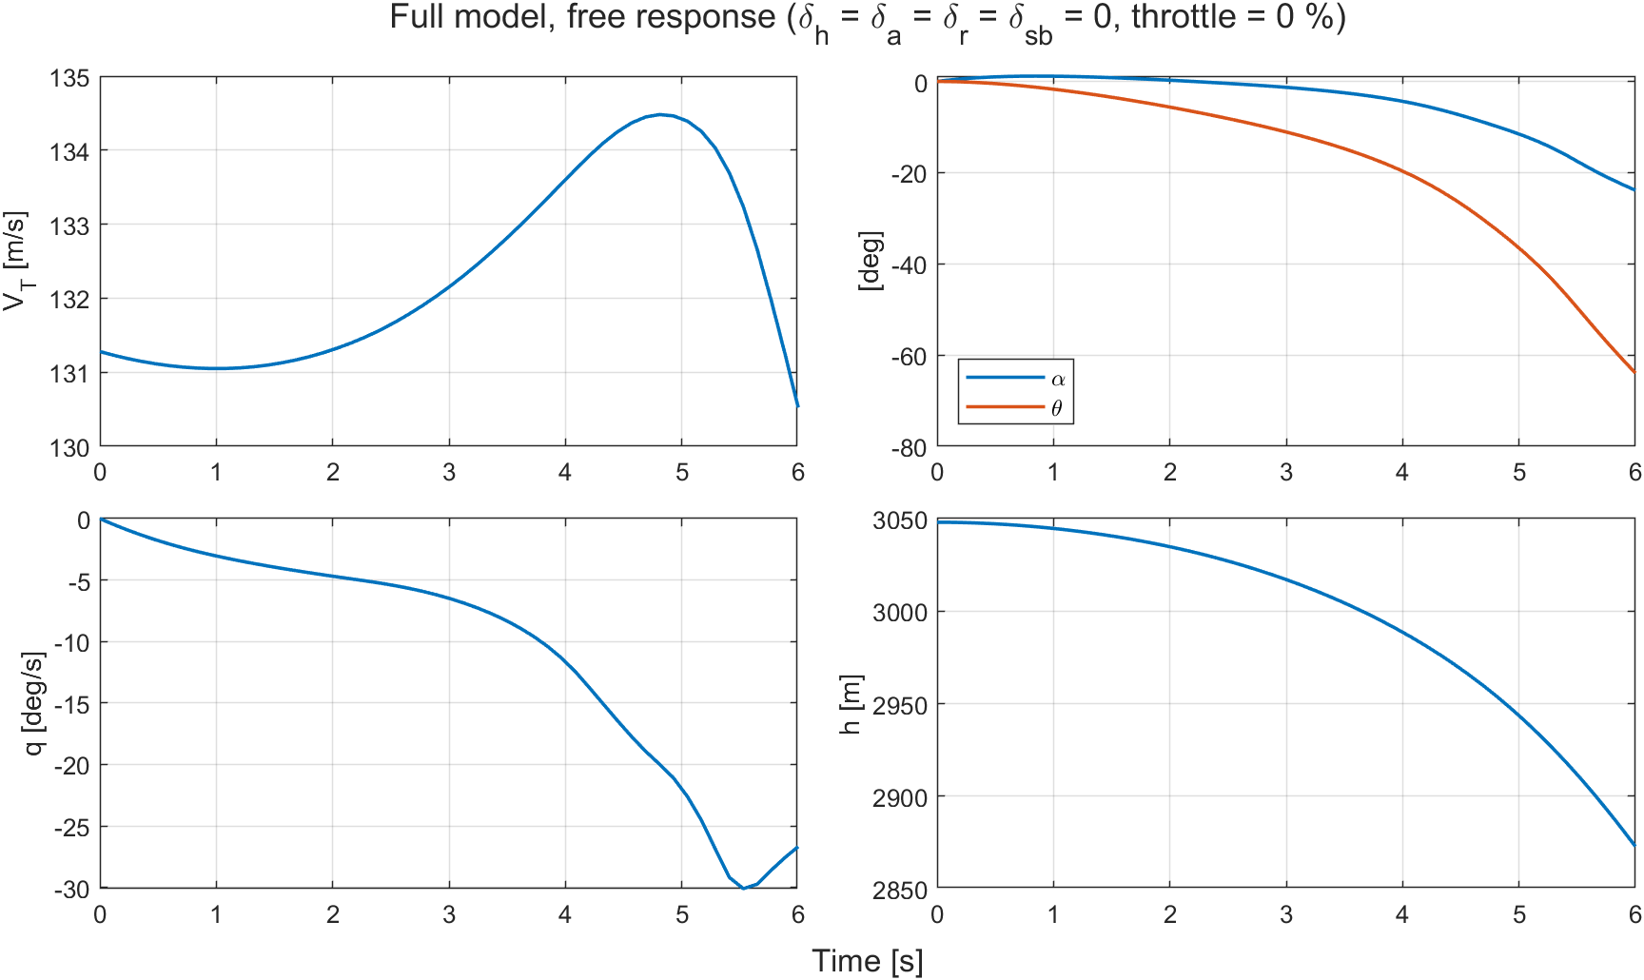
Şekil 3. Tam modelin serbest yanıtı (kumandalar sıfır, gaz kolu %0).

6. Problem 2a: Kaldırma ve Sürükleme Katsayıları
Beş koşul için $α=-20…{90}^{∘}$ aralığı 0,5° adımla taranmış (açısal hızlar sıfır, uçuş koşulu doğrulamadakiyle aynı) ve gövde eksenindeki katsayılar rüzgâr eksenine dönüştürülmüştür [2]:
$C_{L}=C_{X}sinα-C_{Z}cosα, C_{D}=-C_{X}cosαcosβ-C_{Y}sinβ-C_{Z}sinαcosβ$ (5)
Sonuçlar Şekil 4’te verilmiştir; $α={45}^{∘}$’deki kesikli çizgi LEF tablolarının tanım sınırını [1] gösterir.
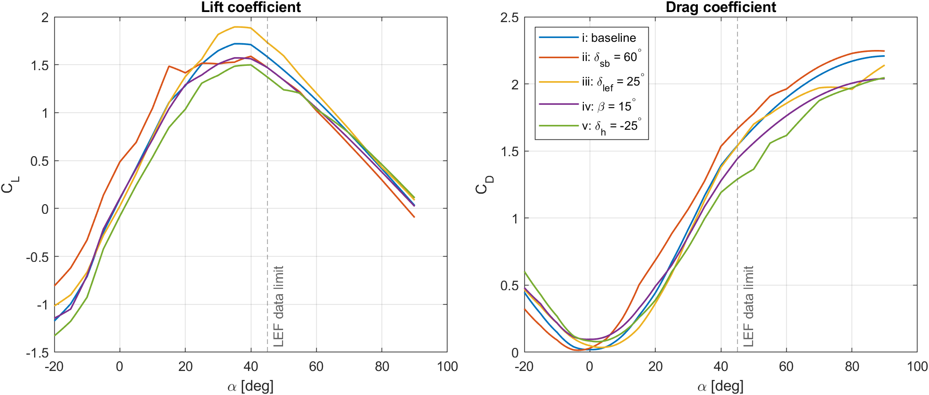
Şekil 4. Beş koşulda $C_{L}$ ve $C_{D}$’nin hücum açısıyla değişimi.
- Temel durum (i). $C_{L}$ küçük açılarda yaklaşık doğrusal artar ($C_{L_{α}}≈0,066$ 1/deg) ve $α≈{35}^{∘}$’de en yüksek değerine ($C_{L,max}≈1,72$) ulaşır; bu açıdan sonra azalır. $C_{D}$, $α≈0^{∘}$ civarında en küçük değerini ($≈0,020$) alır ve $α={90}^{∘}$’de 2,2’ye yükselir.
- Hava freni (ii, $δ_{sb}={60}^{∘}$). $α={20}^{∘}$’de $C_{D}$ yaklaşık 0,24 artar. Düşük açılarda kaldırma da artar ($α=0^{∘}$’de $C_{L}$ 0,10’dan 0,49’a), ancak $C_{L,max}$ 1,59’a düşer.
- Hücum kenarı flapı (iii, $δ_{lef}={25}^{∘}$). $C_{L,max}$ yaklaşık 1,89’a yükselir. $α={20}^{∘}$’de sürükleme azalırken düşük açılarda küçük bir sürükleme artışı görülür.
- Yanal kayma (iv, $β={15}^{∘}$). $C_{L,max}$ yaklaşık 1,57’ye düşer. $C_{D}$ düşük açılarda temel durumdan büyüktür ($α=0^{∘}$’de +0,076; bunun bir kısmı $C_{Y}sinβ$ teriminden kaynaklanır), yüksek açılarda ise küçüktür.
- Stabilatör (v, $δ_{h}=-{25}^{∘}$). $α<{45}^{∘}$’de $C_{L}$ temel durumdan küçüktür ($α=0^{∘}$’de −0,18) ve $C_{L,max}$ 1,50’ye iner.

7. Problem 2b: Yunuslama Momenti ve Boyuna Statik Kararlılık
$C_{m,t}$, dokuz $β$ değeri için $x_{cg}=x_{cg,ref}=0,35 \overset{‾}{c}$, $δ_{h}=δ_{lef}=δ_{sb}=0$ ve $q=0$ koşullarında hesaplanmıştır; bu koşullarda ağırlık merkezi terimi sıfırdır. $C_{m,t_{α}}=∂C_{m,t}/∂α$ türevi $α=-20…{60}^{∘}$ aralığında 0,5° adımla merkezi farkla hesaplanmıştır. Tablolar 5° aralıklı noktalar arasında doğrusal ara değerlendiğinden türev basamaklıdır. Sonuçlar Şekil 5’te, kararsız açı aralıkları ($C_{m,t_{α}}>0$) Tablo 8’de verilmiştir.
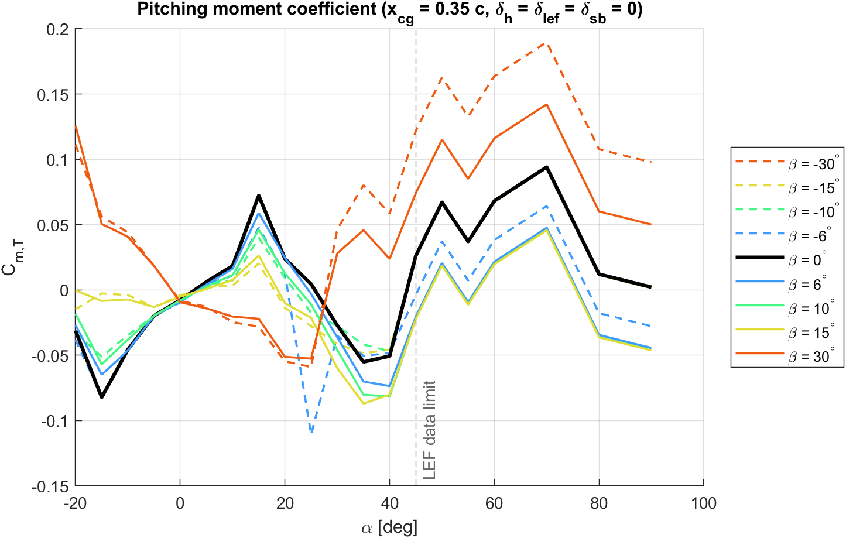
(a) $C_{m,t}\left(α\right)$
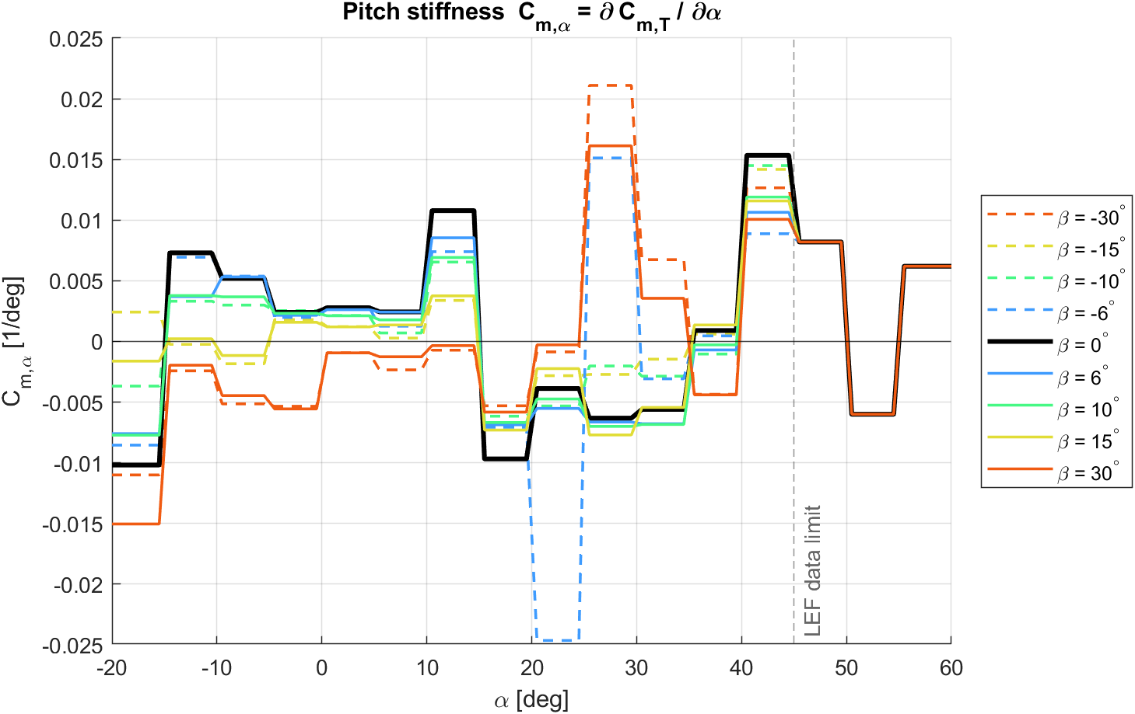
(b) $C_{m,t_{α}}\left(α\right)$ [1/deg]
Şekil 5. Dokuz yanal kayma açısında yunuslama momenti katsayısı ve türevi.
Tablo 8. $C_{m,t_{α}}>0$ (statik olarak kararsız) olan $α$ aralıkları [deg].
$β$ [deg] | Kararsız $α$ aralıkları | $β$ [deg] | Kararsız $α$ aralıkları
−30 | 25…35, 40…50, 55…60 | 6 | −14,5…15, 40…50, 55…60
−15 | −20…−15, −4,5…14,5, 35,5…50, 55…60 | 10 | −14,5…15, 40…50, 55…60
−10 | −14,5…15, 40…50, 55…60 | 15 | −14,5…−10,5, −5…14,5, 35,5…50, 55…60
−6 | −14,5…15, 25,5…30, 35,5…50, 55…60 | 30 | 25…34,5, 40…50, 55…60
0 | −14,5…15, 35,5…50, 55…60
- $β=0$. Uçak yaklaşık $-{15}^{∘}<α<{15}^{∘}$ aralığında boyuna yönde statik olarak kararsızdır. $α=0^{∘}$ civarında $C_{m,t_{α}}≈+0,0026$ 1/deg ve $C_{L_{α}}≈0,067$ 1/deg olup nötr nokta yaklaşık $0,31 \overset{‾}{c}$’de, statik marj yaklaşık −%4 $\overset{‾}{c}$ olarak bulunmuştur. Ağırlık merkezinin nötr noktanın arkasında olduğu bu durum, TP-1538’de incelenen gevşetilmiş boyuna statik kararlılık (relaxed longitudinal static stability) koşuludur; bu konfigürasyonda kararlılık uçuş kontrol sistemiyle sağlanmaktadır [1]. Uçak $α=15$–${35}^{∘}$ aralığında kararlı, 35–50° aralığında yeniden kararsız, 50–55° aralığında kararlı ve 55–60° aralığında kararsızdır.
- $β$’nın etkisi. $\left|β\right|≤{10}^{∘}$ için eğriler birbirine yakındır. $\left|β\right|={15}^{∘}$’de düşük açıdaki kararsız bölge ikiye bölünür. $\left|β\right|={30}^{∘}$’de düşük açıdaki kararsızlık ortadan kalkar, ancak yüksek açıdaki kararsızlık daha erken, $α≈{25}^{∘}$’de başlar.
- $β=-6^{∘}$ eğrisi. $α=20$–${30}^{∘}$ arasındaki çukur tablodaki tek bir veri noktasından kaynaklanır (Bölüm 8); simetrik karşılığı olan $β=+6^{∘}$ eğrisinde bu çukur görülmez.

8. Veri Notları ve Kabuller
- $C_{l_{p}}$, $α={55}^{∘}$. Ders verisinde değer −1200’dür; TP-1538’de ise −0,12’dir (komşu değerler −0,10 ve −0,14) [1]. Değer init_F16.m içinde bellekte −0,12 olarak düzeltilmiş, veri dosyası değiştirilmemiştir. Doğrulama durumlarında $α={55}^{∘}$ kullanılmaz.
- $C_{m,lef}$, $α={25}^{∘}$, $β=-6^{∘}$. Değer −0,1607’dir; komşu değerler −0,0648 ve −0,0558, simetrik karşılığı −0,0530’dur. Aynı değer TP-1538’de de yer almaktadır [1]. Ödev verilen verinin kullanılmasını gerektirdiğinden değer değiştirilmemiştir; yalnızca Problem 2b’deki $β=-6^{∘}$ eğrisini etkiler.
- Kabuller. Tablo girişleri ve kumanda açıları derece, açısal hızlar rad/s cinsindendir; $g=9,80665$ m/s² alınmıştır. Tablo sınırlarının dışında son değer korunduğundan $α>{45}^{∘}$’de LEF katkısı 45°’deki değerinde sabit kalır. Motorun açısal momentumu $H_{e}$ sabit, eyleyicilerin başlangıç açıları sıfır kabul edilmiştir.

9. Sonuç
Altı alt sistemden oluşan F-16 plant modeli, Aerospace Blockset kullanılmadan yalnızca temel Simulink bloklarıyla kurulmuştur. Aerodinamik alt sistem ödevdeki on durumun, itki alt sistemi ise beş durumun tamamında bağımsız referans hesaplarıyla aynı sonucu vermiştir; simetri ve işaret kontrolleri TP-1538 işaret kurallarıyla [1] uyumludur. Problem 2’nin sonuçlarına göre uçak, referans ağırlık merkezinde küçük hücum açılarında yaklaşık −%4 $\overset{‾}{c}$ statik marjla boyuna yönde statik olarak kararsızdır ve $α=35$–${50}^{∘}$ aralığında yeniden kararsızlaşmaktadır.

Kaynakça
[1] Nguyen, L. T., Ogburn, M. E., Gilbert, W. P., Kibler, K. S., Brown, P. W., Deal, P. L., (1979) Simulator Study of Stall/Post-Stall Characteristics of a Fighter Airplane With Relaxed Longitudinal Static Stability, NASA Technical Paper 1538.
[2] Stevens, B. L., Lewis, F. L., Johnson, E. N., (2016) Aircraft Control and Simulation: Dynamics, Controls Design, and Autonomous Systems, 3. Baskı, John Wiley & Sons.
[3] Grup 2, (2026) UUM523E-F16-Flight-Dynamics proje deposu, hw1 dalı, https://github.com/emircansurucu/UUM523E-F16-Flight-Dynamics.

